Отчет по выполнению лабораторной работы № 10

Дисциплина: Архитектура компьютера

Аннаоразов Сердар Аннаоразович

Содержание

# 1 Цель работы

Целью данной работы является приобретение навыков написания программ для работы с файлами.

# 2 Задание

1. Создание файлов в программах
2. Изменение прав на файлы для разных групп пользователей
3. Выполнение самостоятельных заданий по материалам лабораторной работы.

# 3 Теоретическое введение

ОС GNU/Linux является многопользовательской операционной системой. И для обеспечения защиты данных одного пользователя от действий других пользователей существуют специальные механизмы разграничения доступа к файлам. Кроме ограничения доступа, данный механизм позволяет разрешить другим пользователям доступ данным для совместной работы.

Права доступа определяют набор действий (чтение, запись, выполнение), разрешённых для выполнения пользователям системы над файлами. Для каждого файла пользователь может входить в одну из трех групп: владелец, член группы владельца, все остальные. Для каждой из этих групп может быть установлен свой набор прав доступа. Владельцем файла является его создатель

В операционной системе Linux существуют различные методы управления файлами, например, такие как создание и открытие файла, только для чтения или для чтения и записи, добавления в существующий файл, закрытия и удаления файла, предоставление прав доступа.

Обработка файлов в операционной системе Linux осуществляется за счет использования определенных системных вызовов. Для корректной работы и доступа к файлу при его открытии или создании, файлу присваивается уникальный номер (16-битное целое число) – дескриптор файла.

Общий алгоритм работы с системными вызовами в Nasm можно представить в следующем виде: 1. Поместить номер системного вызова в регистр EAX; 2. Поместить аргументы системного вызова в регистрах EBX, ECX и EDX; 3. Вызов прерывания (int 80h); 4. Результат обычно возвращается в регистр EAX.

# 4 Выполнение лабораторной работы

1. Создаю каталог для программам лабораторной работы № 10, перехожу в него и создаю файлы lab10-1.asm, readme-1.txt и readme-2.txt (рис. 1).

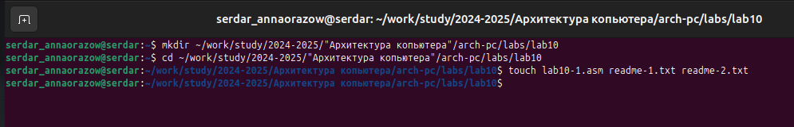

Рис. 1: Создание файлов для выполнения лабораторной работы

1. В файл lab10-1.asm ввожу программу из листинга 10.1 (рис. 2).

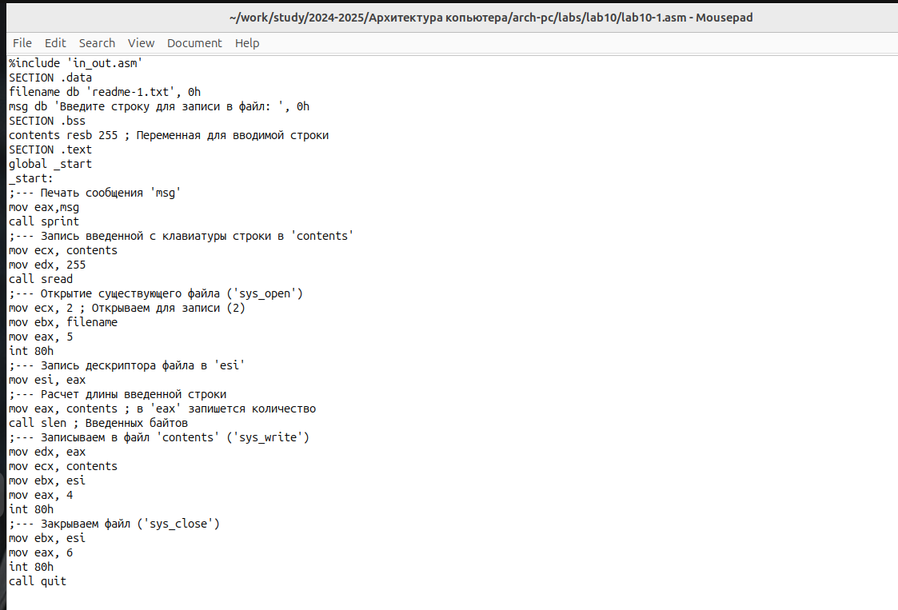

Рис. 2: Ввод программы из листинга 10.1

1. Обработка и запуск программы. (рис. 3).

|  |
| --- |
| Рис. 3: Запуск |

Рис. 3: Запуск

1. С помощью команды chmod изменю права доступа к исполняемому файлу lab10-1, запретив его выполнение. Попытаюсь выполнить файл.Система отказывает в исполнении файла, т.к. я как владелец запретила самой себе же исполнять программу (рис. 4).

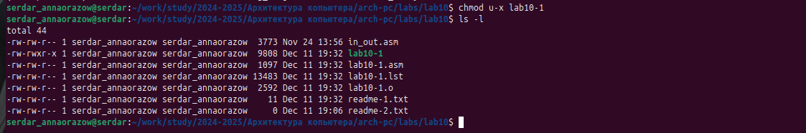

Рис. 4: Изменение прав доступа

1. Добавляю к исходному файлу программы права владельцу на исполнение, исполняемый текстовый файл интерпретирует каждую строку как команду, так как ни одна из строк не является командой bash, программа абсолютно ничего не делает (рис. 5).

|  |
| --- |
| Рис. 5: Изменение прав доступа |

Рис. 5: Изменение прав доступа

1. Согласно своему варианту, мне нужно установить соответсвующие ему права на текстовые файлы, созданные в начале лабораторной работы:

В символьном виде для 1-го readme файла –x -w- r-x В двоичной системе для 2-го readme файла 001 101 010 Перевожу группу битов в восьмеричную систему, символьную запись подгоняю под синтаксис и получаю нужные аргументы для chmod (рис. 6).

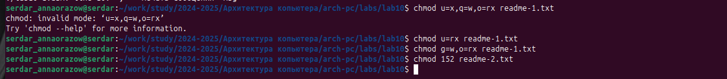

Рис. 6: Работа в соответствии с вариантом

## 4.1 Задание для самостоятельной работы

Пишу программу, транслириую и компилирую. Программа должна выводить приглашение, просить ввод с клавиатуры и создавать текстовый файл с указанной в программе строкой и вводом пользователя. Запускаю программу, проверяю наличие и содержание созданного текстого файла, программа работает корректно. рис. 7).

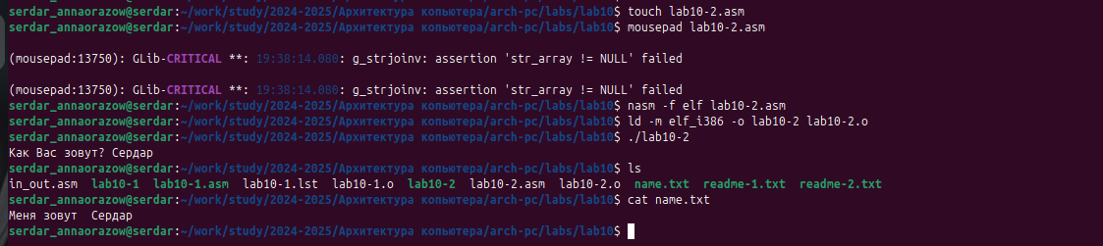

Рис. 7: Работа в соответствии с вариантом

Ниже прикрепляю листинг программы:

%include 'in_out.asm'  
  
SECTION .data  
filename db 'name.txt', 0  
prompt db 'Как Вас зовут?', 0  
intro db 'Меня зовут ', 0  
  
SECTION .bss  
name resb 255  
  
SECTION .text  
global _start  
_start:  
mov eax, prompt  
call sprint  
  
mov ecx, name  
mov edx, 255  
call sread  
  
mov eax, 8  
mov ebx, filename  
mov ecx, 0744o  
int 80h  
  
mov esi, eax  
  
mov eax, intro  
call slen  
mov edx, eax  
mov ecx, intro  
mov ebx, esi  
mov eax, 4  
int 80h  
  
mov eax, name  
call slen  
mov edx, eax  
mov ecx, name  
mov ebx, esi  
mov eax, 4  
int 80h  
  
mov ebx, esi  
mov eax, 6  
int 80h  
  
call quit

# 5 Выводы

В процессе выполнения лабораторной работы я приобрела навыки написания программ для работы с файлами, научилась редактировать права для файлов.

# Список литературы

1. [Курс на ТУИС](https://esystem.rudn.ru/course/view.php?id=112)
2. [Программирование на языке ассемблера NASM Столяров А. В.](https://esystem.rudn.ru/pluginfile.php/2088953/mod_resource/content/2/%D0%A1%D1%82%D0%BE%D0%BB%D1%8F%D1%80%D0%BE%D0%B2%20%D0%90.%20%D0%92.%20-%20%D0%9F%D1%80%D0%BE%D0%B3%D1%80%D0%B0%D0%BC%D0%BC%D0%B8%D1%80%D0%BE%D0%B2%D0%B0%D0%BD%D0%B8%D0%B5%20%D0%BD%D0%B0%20%D1%8F%D0%B7%D1%8B%D0%BA%D0%B5%20%D0%B0%D1%81%D1%81%D0%B5%D0%BC%D0%B1%D0%BB%D0%B5%D1%80%D0%B0%20NASM%20%D0%B4%D0%BB%D1%8F%20%D0%9E%D0%A1%20Unix.pdf) 3.[Ссылка на гитхаб](https://github.com/SerdarAnnaorazov/study_2024-2025_arh-pc/tree/master/labs/lab10) ::: {#refs} :::